密集音乐会第9回：人声和电

陈皓伊与菲尔·明顿二重奏
李剑鸿和火星即兴委员会
2012年6月21日，晚8点半；两个好朋友酒吧（www.2kolegas.com 东风桥西汽车电影院内）；门票60

（其他场次：6月15日，上海，696Live，晚9点，和颜峻和上海自由音乐大乐团；6月17日，深圳，一渡堂，晚9点，和照骏园；6月23日，西安，半坡艺术区（张冠李戴音乐节），下午5点，和颜峻）

缘起：
介绍材料上说：“陈皓伊和菲尔·明顿的二重奏始于2006年，随后逐渐发展为一个非常独特的团体。他们专注于纯然的嗓音和唇齿之声，探索着自身天然的，身体的‘乐器’。他们的即兴演奏是无所畏惧的，易碎的，饥渴的，激情的，放荡的，哀恸的，野兽般的：人所能发出的各种声音……今年，他们在比利时实验大厂Sub Rosa发表了首张专辑。”
其实他们已经不是陌生的名字了。陈皓伊曾经两次在中国巡演，参加过二皮音乐节和水陆观音。她是很多中国即兴乐手的好朋友。她的嗓音，像 Ami Yoshida 一样，有一种电子效果的绝技。她也是一位大提琴即兴高手，全力以赴，充满热量的那种。
年龄大她一倍的菲尔，是老一代自由即兴乐手中的顶尖高手。一位貌不惊人的老头，龇牙咧嘴，飞快地翻动着他的魔术师的嘴皮子，又忘我，又轻松，还带着一分幽默。他会为火星即兴委员会准备一个工作坊，我们打算来一个全火星人声大会。
为了这次中国巡演，我们已经写了上百封邮件，很快还要在柏林见面商议。这是密集音乐会筹备最繁忙的一次了吧——总归是值得的。

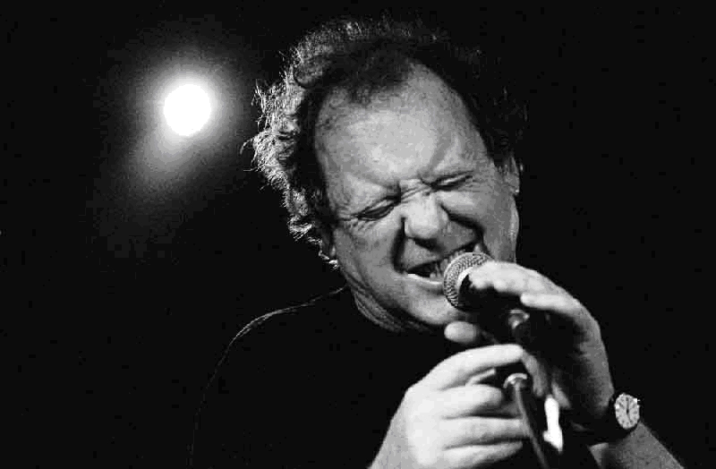
菲尔·明顿（Phil Minton）
1940年生于英国的Torquay。父母都是歌手。15岁起他开始学习小号，并且在本地的爵士乐队里演奏和演唱。1963年，他搬到伦敦，与前卫爵士作曲家Mike Westbrook合作。60年代中期，在英国，加那利群岛和瑞典的舞团中工作。1972年到1984年他是Mike Westbrook的铜管乐队的小号手和歌手，在欧洲，美国等地大量演出。
最近30年来，他主要作为人声即兴乐手，和世界上最优秀的即兴乐手们合作，同时也在作曲家的作品中献唱。
他与钢琴家Veryan Weston 合作的《狱中日记之歌》取材于胡志明的日记。他目前参加的即兴乐队有：TooT, No Walls, 5 Men Singing, fORC, Adorno, Speeq and Axon。同时他与Veryan Weston，John Butcher，Roger Turner组成了一个四重奏和三个二重奏。新组建的二重奏合作者包括Isabelle Duthoit，Maggie Nicols，陈皓伊，Terry Day，Hugh Metcalfe，Daunik Lazro 还有 Sophie Agnel。2005年他获得了Nesta大奖。在过去的15年里，他和自己的“野性合唱团”计划周游世界，为任何想唱歌的人举办工作坊。www.philminton.co.uk

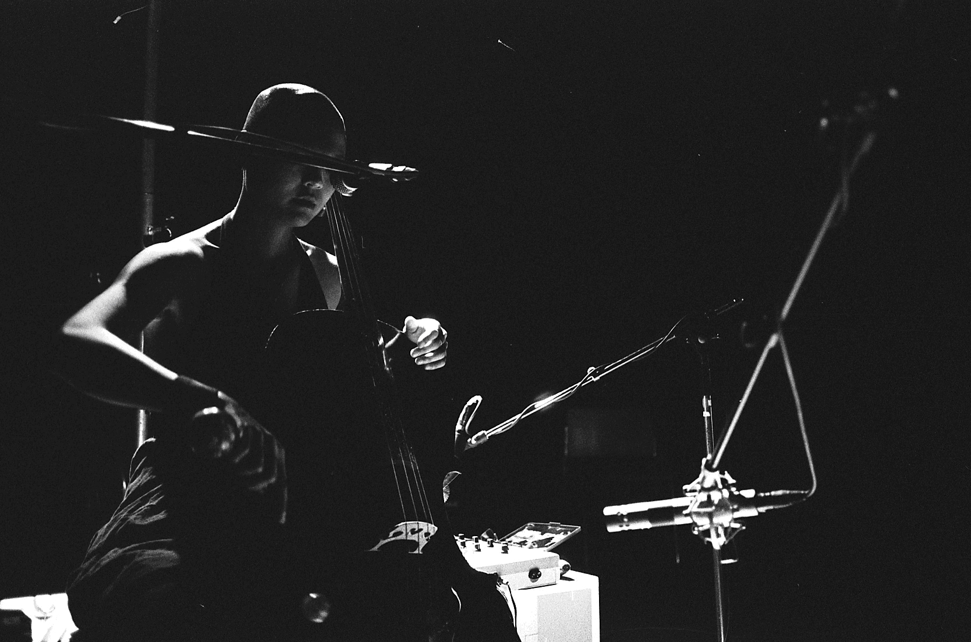
陈皓伊（Audrey Chen）
美国华裔乐手。1976年出生在芝加哥郊外一个材料科学，医生和工程师之家。她8岁学习大提琴，11岁学唱。经过多年的学院派训练，她精于早期音乐和新音乐。2003年起，她开始探索声音，以开发更为个人化的美学。
目前她使用大提琴，人声和模拟合成器，深入发展出一种非线性叙事风格。她的音乐很大部分是即兴演奏，使用及其个人化和发自肺腑的技巧。她的演奏，总是和自制模拟合成器、预制乐器、传统乐器相组合，叠加。她把这些元素融入了一种非凡的个人音乐语言中。
她曾在欧洲，俄罗斯，澳大利亚，新西兰，中国，日本，台湾，巴西，加拿大，美国等地表演。最近移居柏林，仍然保持着活跃的国际巡演计划。
今年，她将进行独奏巡演，以及分别和菲尔·明顿，KAMAMA以及鼓手Luca Marini合作巡演。与Nate Wooley和C. Spencer Yeh合作的三重奏专辑将在华沙的Monotype厂牌发表，与菲尔·明顿合作的二重奏专辑将在布鲁塞尔的Sub Rosa厂牌发表。未来的计划包括和小提琴演奏家Jon Rose，吉他手兼作曲家Jean-Yves Evrard，德国艺术家John Bock以及Kronos四重奏的合作。

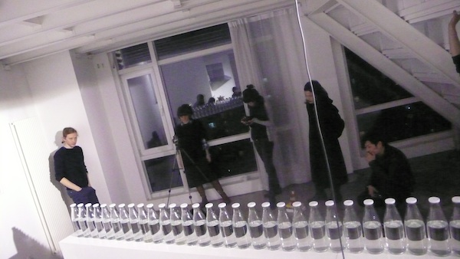

李剑鸿
目前国内最重要、最活跃的噪音/即兴音乐创作者之一。
自上世纪90年代末以来，他是第二层皮乐队、D!O!D!O!D!乐队组建者，另参与了背信弃义的双鱼座人、VagusNerve等组合。
他是独立厂牌第二层皮唱片（2pi Records）主持，早先“淘米社”艺术团体（Tome club）组建者之一 。自2003年-2007年，每年策划和主持先锋音乐节“第二层皮音乐节(2pi festival)”，这是当时中国最重要的先锋音乐节之一。开创以“家庭暴力”为名的家庭、作坊类系列演出活动。 2011年，和VAVABOND共同创办以推广中国即兴音乐为主的新厂牌C.F.I Records。
李剑鸿早先擅长以电视机电磁波、接触式麦克风与效果器调制出强暴的噪音，演出以吉他和效果器的即兴为主，风格游走于即兴、噪音、迷幻音乐之间。2008年开始在环境与演奏的相互关系中开拓创作新方向，以环境即兴为名经行系列创作。2011年最新推出的系列唱片《十二境》、《空山》、《在这里》对“环境即兴”这一概念和风格进行了全新和完整的解析和展示。
http://www.china-free-improv.com/?p=676
火星即兴委员会
由颜峻发起的即兴音乐计划，成员不固定。通过工作坊和演出，探索集体即兴的乐趣，包括设定游戏规则，抓阄组合，模仿动物演奏，等等。
颜峻（瓜籽，电子），守望（吉他，电子），李增辉（人声，萨克斯），闫玉龙（小提琴），史阳（电脑，物件），VAVABOND（电脑），照骏园（萨克斯，黑管）

撒把芥末出品
www.subjam.org

由英国使馆文化教育处全程资助（做为艺述英伦活动的一部分）
http://www.britishcouncil.org.cn

